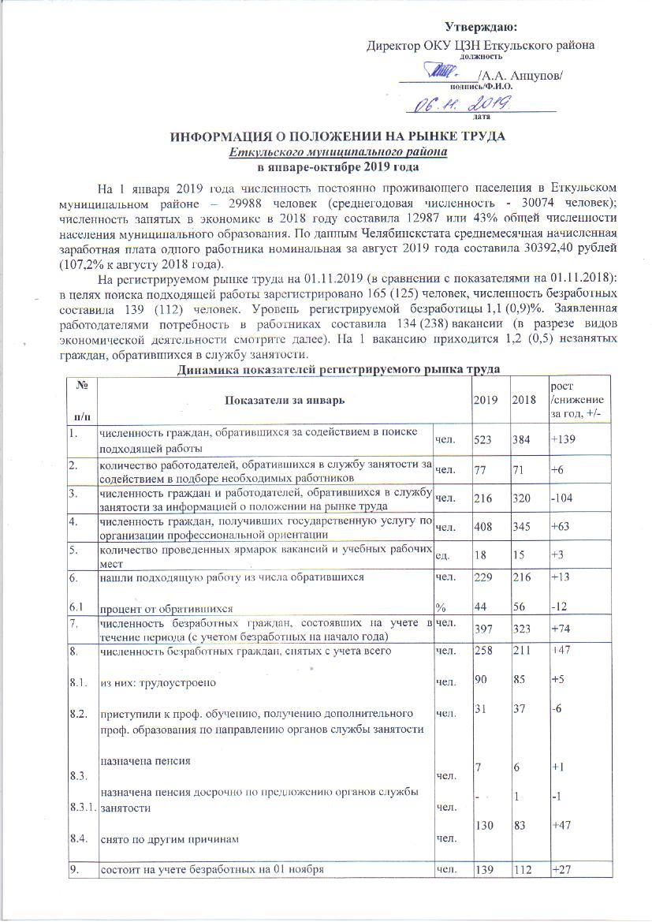

10. | уровень регистрируемой безработицы на 01 ноября | % | 1,1 | 0,9 | +0,3
11. | напряженность на рынке труда – численность незанятых граждан, зарегистрированных в службе занятости, в расчете на одну вакансию на 01 ноября | неза-нятые/1вак. | 1,2 | 0,5 | +0,7
12.  12.1.  12.2. | заявленная работодателями потребность в работниках, кол-во вакансий на 01ноября, из них:  по рабочим профессиям  с оплатой труда выше прожиточного минимума | ед.  %  % | 134  55  100 | 238  60  100 | -60  +5  -

Сравнительные показатели по близлежащим территориям на 01.11.2019 г.
Наименование муниципального образования | Уровень безработицы, % | Численность безработных граждан, чел. | напряженность на рынке труда, незанятые/ 1 вак.
Коркинский муниципальный район | 1,93 | 485 | 1,86
Еманжелинский муниципальный район | 1,9 | 390 | 0,7
Заявленная работодателями потребность в работниках по ОКВЭД на 01.11.2019
Виды экономической деятельности | количество  вакансий
сельское, лесное хозяйство, охота, рыболовство и рыбоводство | 44
добыча полезных ископаемых | -
обрабатывающие производства | 6
обеспечение электрической энергией, газом и паром; кондиционирование воздуха | 3
водоснабжение; водоотведение, организация сбора и утилизации отходов, деятельность по ликвидации загрязнений | -
строительство | 6
торговля оптовая и розничная; ремонт автотранспортных средств и мотоциклов | 7
транспортировка и хранение | -
деятельность гостиниц и предприятий общественного питания | -
деятельность в области информации и связи | -
деятельность финансовая и страховая | 1
деятельность по операциям с недвижимым имуществом | 14
деятельность профессиональная, научная и техническая | -
деятельность административная и сопутствующие дополнительные услуги | -
государственное управление и обеспечение военной безопасности; социальное обеспечение | 13
образование | 10
деятельность в области здравоохранения и социальных услуг | 30
деятельность в области культуры, спорта, организации досуга и развлечений | -
предоставление прочих видов услуг | -
деятельность домашних хозяйств как работодателей; недифференцированная деятельность частных домашних хозяйств по производству товаров и оказанию услуг для собственного потребления | -
деятельность экстерриториальных организаций и органов | -
всего | 134

Наиболее востребованные профессии на 01.11.2019
№  п/п | НАИМЕНОВАНИЕ РАБОЧИХ ПРОФЕССИЙ |  | Кол-во вакансий |  | Кол-во состоящих на учете человек, всего |  | Коэффициент востребован-ности* |  | Минималь-ная заработная плата,  рублей |  | Максималь-ная заработная плата,  рублей |  | Средняя заработная плата,  рублей
1 | 2 |  | 3 |  | 4 |  | 5 |  | 6 |  | 7 |  | 8
 | РАБОЧИЕ:
1 | АППАРАТЧИК КОМБИКОРМОВОГО ПРОИЗВОДСТВА |  | 1 |  | 0 |  | 1 |  | 22400,00 |  | 22400,00 |  | 22400,00
2 | КОНТРОЛЕР КАЧЕСТВА ПРОДУКЦИИ И ТЕХНОЛОГИЧЕСКОГО ПРОЦЕССА |  | 1 |  | 0 |  | 1 |  | 30000,00 |  | 30000,00 |  | 30000,00
3 | КЛАДОВЩИК |  | 2 |  | 3 |  | 0,7 |  | 22000,00 |  | 22000,00 |  | 22000,00
4 | ЖЕСТЯНЩИК |  | 1 |  | 0 |  | 1 |  | 18000,00 |  | 18000,00 |  | 18000,00
5 | ЛЕСОВОД |  | 11 |  | 0 |  | 11 |  | 13000,00 |  | 13000,00 |  | 13000,00
6 | МАШИНИСТ ЭКСКАВАТОРА |  | 2 |  | 0 |  | 2 |  | 13000,00 |  | 18000,00 |  | 14666,67
7 | МАЛЯР |  | 3 |  | 0 |  | 3 |  | 13000,00 |  | 13000,00 |  | 13000,00
8 | ОПЕРАТОР КОТЕЛЬНОЙ |  | 1 |  | 2 |  | 0,5 |  | 16000,00 |  | 16000,00 |  | 16000,00
9 | ОПЕРАТОР ПО ИСКУССТВЕННОМУ ОСЕМЕНЕНИЮ ЖИВОТНЫХ И ПТИЦЫ |  | 1 |  | 0 |  | 1 |  | 12972,00 |  | 12972,00 |  | 12972,00
10 | ПРОДАВЕЦ ПРОДОВОЛЬСТВЕННЫХ ТОВАРОВ |  | 4 |  | 3 |  | 1,3 |  | 13000,00 |  | 19000,00 |  | 19000,00
11 | ПТИЦЕВОД |  | 4 |  | 0 |  | 4 |  | 20000,00 |  | 20000,00 |  | 20000,00
12 | РАБОЧИЙ ПО УХОДУ ЗА ЖИВОТНЫМИ |  | 3 |  | 1 |  | 3 |  | 20000,00 |  | 20000,00 |  | 20000,00
13 | СЛЕСАРЬ -САНТЕХНИК |  | 5 |  | 0 |  | 5 |  | 13000,00 |  | 13000,00 |  | 13000,00
14 | ТРАКТОРИСТ |  | 2 |  | 1 |  | 2 |  | 13000,00 |  | 13000,00 |  | 13000,00
15 | ТРАКТОРИСТ-МАШИНИСТ СЕЛЬСКОХОЗЯЙСТВЕННОГО ПРОИЗВОДСТВА |  | 4 |  | 0 |  | 4 |  | 22500,00 |  | 40000,00 |  | 40000,00
16 | ШТУКАТУР |  | 3 |  | 1 |  | 3 |  | 13000,00 |  | 13000,00 |  | 13000,00
17 | ЭЛЕКТРОМОНТЕР ПО РЕМОНТУ И ОБСЛУЖИВАНИЮ ЭЛЕКТРООБОРУДОВАНИЯ |  | 5 |  | 0 |  | 5 |  | 15000,00 |  | 23000,00 |  | 17800,00
18 | ЭЛЕКТРОСЛЕСАРЬ |  | 1 |  | 0 |  | 1 |  | 22000,00 |  | 22000,00 |  | 22000,00
СЛУЖАЩИЕ:
1 |  | ВЕТЕРИНАРНЫЙ ВРАЧ |  | 3 |  | 1 |  | 3 |  | 15000,00 |  | 30000,00 |  | 21666,57
2 |  | ВОСПИТАТЕЛЬ |  | 1 |  | 1 |  | 1 |  | 14857,40 |  | 14857,40 |  | 14857,40
3 |  | ВРАЧИ РАЗНЫХ СПЕЦИАЛИЗАЦИЙ |  | 14 |  | 0 |  | 14 |  | 20900,00 |  | 32000,00 |  | 29000,00
3 |  | ГЛАВНЫЙ БУХГАЛТЕР |  | 1 |  | 0 |  | 1 |  | 18000,00 |  | 18000,00 |  | 18000,00
4 |  | ГЛАВНЫЙ ВЕТЕРИНАРНЫЙ ВРАЧ |  | 1 |  | 0 |  | 1 |  | 30000,00 |  | 30000,00 |  | 30000,00
5 |  | ГЛАВНЫЙ ЗООТЕХНИК |  | 1 |  | 0 |  | 1 |  | 30000,00 |  | 30000,00 |  | 30000,00
6 |  | ИНЖЕНЕР-ТЕХНОЛОГ |  | 1 |  | 0 |  | 1 |  | 40000,00 |  | 40000,00 |  | 40000,00
7 |  | ЛАБОРАНТ |  | 2 |  | 0 |  | 2 |  | 13000,00 |  | 15850,00 |  | 14425,00
8 |  | МАСТЕР ДОРОЖНЫЙ |  | 1 |  | 0 |  | 1 |  | 20000,00 |  | 20000,00 |  | 20000,00
9 |  | МЕДИЦИНСКАЯ СЕСТРА |  | 7 |  | 0 |  | 7 |  | 15000,00 |  | 16370,00 |  | 15000,00
10 |  | ОПЕРУПОЛНОМОЧЕННЫЙ, УЧАСТКОВЫЙ УПОЛНОМОЧЕННЫЙ ПОЛИЦИИ |  | 2 |  | 0 |  | 2 |  | 30000,00 |  | 50000,00 |  | 40000,00
11 |  | УЧИТЕЛЬ (РУССКОГО ЯЗЫКА И ЛИТЕРАТУРЫ, ФИЗИКИ) |  | 3 |  | 0 |  | 3 |  | 15000,00 |  | 15000,00 |  | 15000,00
12 |  | ПОЛИЦЕЙСКИЙ |  | 3 |  | 0 |  | 3 |  | 21000,00 |  | 21000,00 |  | 21000,00
13 |  | МАСТЕР ЛЕСА |  | 1 |  | 0 |  | 1 |  | 13000,00 |  | 13000,00 |  | 13000,00
14 |  | ФЕЛЬДШЕР |  | 2 |  | 0 |  | 2 |  | 16800,00 |  | 16800,00 |  | 16800,00
* Коэффициент востребованности – это соотношение по определенной профессии количества вакансий к количеству состоящих на учете человек, имеющих данную профессию (специальность). Чем выше коэффициент востребованности, тем больше возможностей для трудоустройства по данной вакансии
По предоставленной работодателями Еткульского муниципального района в ОКУ ЦЗН информации на 01.11.2019 г.
всего о предстоящих увольнениях в связи с ликвидацией организаций, либо сокращением численности или штата работников организаций: | заявило организаций –  1 ед. | численность работников, предполагаемых к увольнению по инициативе работодателя -  3 чел.
в порядке массовых увольнений  в октябре-декабре 2019 | 0 | 0
вне рамок массовых увольнений | 1 | 3
заявлено о неполной занятости: | в организациях, ед. | численности работников, чел.
работают неполное рабочее время по инициативе работодателя | 0 | 0
находятся в простое по вине работодателя | 0 | 0
находятся в отпусках без сохранения зарплаты | 0 | 0
Информацию по нормативно-правовому регулированию социально-трудовых отношений можно получить:
в Государственной инспекции труда в Челябинской области,
454080, г. Челябинск, Свердловский пр., 60, телефон(факс) (код 351)237-08-32, e-mail: git@chel.surnet.ru, официальный сайт git74.rostrud.ru;
через электронный сервис Онлайнинспекция.РФ;
через интернет-портал "Государственная система правовой информации" pravo.gov.ru;
на сайте Главного управления по труду и занятости населения Челябинской области www.szn74.ru в разделе «Законодательство» и «Рынок труда» подраздел «Сокращение штата или численности»;
в Центре консультаций в сфере труда и занятости, г. Челябинск, пр-т Ленина, 49а,
тел. 8-00-444-80-88 (звонок бесплатный), e-mail: cktz@chelzan.ru.
В целях стимулирования внутренних миграционных процессов ОКУ ЦЗН предоставляется государственная услуга по оказанию содействия безработным гражданам в переезде, и безработным гражданам и членам их семей в переселении в другую местность для трудоустройства.
За предоставление госуслуги Информирование о положении на рынке труда Челябинской области отвечает Областное казенное учреждение Центр занятости населения Еткульского района:
телефон 8 (351-45)2-13-05, e-mail: etk_szn74@mail.ru

БОЛЕЕ ПОДРОБНУЮ ИНФОРМАЦИЮ МОЖНО ПОЛУЧИТЬ:
- на сайте Главного управления по труду и занятости населения Челябинской области www.szn74.ru;
- в Областных казенных учреждениях Центрах занятости населения (адреса и контакты можно найти по ссылке http://szn74.ru/htmlpages/Show/overview/subordinate);
- на портале «Работа в России» trudvsem.ru можно получить информацию по вакансиям Челябинской области, других регионов и разместить свое резюме;
- через Единый портал государственных и муниципальных услуг gosuslugi.ru можно в электронной форме получить госуслугу "Информирование о положении на рынке труда в Челябинской области" и подать заявление на получение госуслуг службы занятости населения:
"Организация временного трудоустройства несовершеннолетних граждан в возрасте от 14 до 18 лет в свободное от учебы время, безработных граждан, испытывающих трудности в поиске работы, безработных граждан в возрасте от 18 до 20 лет, имеющих среднее профессиональное образование и ищущих работу впервые";
"Организация проведения оплачиваемых общественных работ";
"Содействие гражданам в поиске подходящей работы, а работодателям - в подборе необходимых работников".

